تكنولوجيا النانو
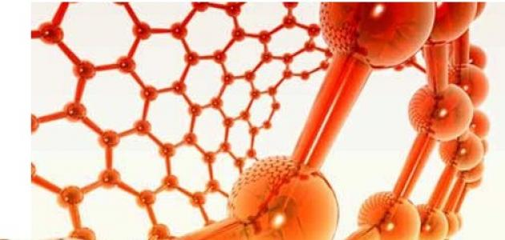
هي تقنية تعمل على دراسة المادة وفهمها ومراقبتها بأبعاد تتراوح ما بين 1 و 100 نانومتر،والتي يمكن استخدامها في جميع المجالات العلمية المختلفة، مثل: الفيزياء، والكيمياء، والبيولوجيا، وعلوم المواد، والهندسة.
من الجدير بالذكر أنّ مصطلح تقنية النانو أو تكنولوجيا النانو يتعلق بالفهم الأساسي للخصائص الفيزيائية والكيميائية والبيولوجية على المقاييس الذرية والجزيئية، والتحكم بهذه الخصائص الخاضعة للرقابة لإنشاء مواد وأنظمة وظيفية ذات قدرات فريدة.

فوائد تكنولوجيا النانو
توفر تكنولوجيا النانو العديد من الفوائد التي تدخل في العديد من المجالات الحياتية، فهي تساعد على تحسين العديد من القطاعات التكنولوجية والصناعية إلى حد كبير، مثل: تكنولوجيا المعلومات، والطاقة، والطب، والأمن الوطني، وعلوم البيئة، وسلامة الأغذية، والعديد من الأمور الأخرى،
كما أنها تعمل على تكييف هياكل المواد في مقاييس صغيرة جداً لتحقيق خصائص محددة لها، حيث يمكن من خلالها تقوية فعالية المواد، مع أن تكون خفيفة الوزن، وأكثر متانة، وتفاعلاً وتشابكاً، فالعديد من المنتجات التجارية اليومية الموجودة في السوق تعتمد على تكنولوجيا النانو، فعلى سبيل المثال يمكن أن تساعد الأغشية أو الطبقة الرقيقة النانوية الشفافة على شاشات الحاسوب، والكاميرا، والنظارات، والنوافذ، والأسطح الأخرى، أن تجعلها مقاومة للماء، ومضادة للانعكاس، ومقاومة للأشعة فوق البنفسجية أو الأشعة تحت الحمراء، أو مقاومة للخدش، أو موصلة للكهرباء.
كما دخلت تكنولوجيا النانو في المنتجات الاستهلاكية، حيث تم ربط المليارات من شعيرات النانو المجهرية، التي يبلغ طول كل منها حوالي 10 نانومتر، جزيئياً على الألياف الطبيعية والاصطناعية لإضافة خاصية مقاومة البقع في الملابس والأقمشة،
كما أنه تم استخدام البلورات النانوية أكسيد الزنك لصنع واق من أشعة الشمس غير مرئية، فهي تحمي من الأشعة فوق البنفسجية، كما أنه قد تم تضمين البلورات الفضية النانوية في الضمادات لقتل البكتيريا ومنع العدوى.

